Практична робота №19
Використання майстрів і шаблонів
Хід роботи:
- Створити новий документ і ввести до нього заготовку титульної сторінки реферату:
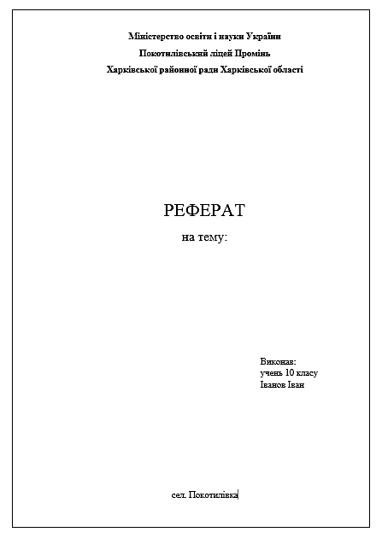
- Зберегти створений документ, як шаблон з назвою Реферат. Для цього скористатися вказівкою меню Файл / Шаблони, ввести назву нового шаблону й натиснути кнопку Гаразд.

